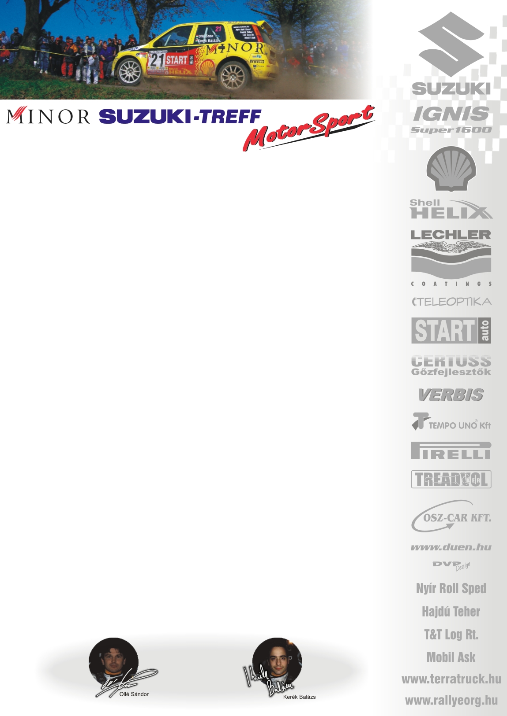

2006. április 26.
Miskolc Rallye, Előzetes
Minor Suzuki Treff Motorsport
Ollé Sasa-Kerék Balázs
Suzuki Ignis Super1600

Hibamentes versenyre törekszünk!

Olle Sasa-Kerék Balázs: „Rajra készen állunk, letréningeztük az előírt szakaszokat, és egy komolyabb teszten is túl vagyunk.
Az egri nyitófutam sajnos nem az elvárásainknak megfelelően sikerült, sokat kaptunk Bútor Robiéktól. Valószínűleg ezt annak is köszönhettük, hogy kicsit próbálgattuk, teszteltük még az autót, így a hátsó futóművünk széttartott, ami a komolyabb tempójú kanyarokban nagyon csúszott. Viszont pont ez a beállítás kellett a reptéri gyorsaságikon, amit mi sem bizonyít jobban, mint az, hogy Ifj. Ranga Lacival rendszerint mi végeztünk az első, második helyen.
Csapatunk ideiglenesen egy új csapattaggal bővült, Dienes Beáta személyében, aki alkalmi navigátorként Novák Szabit segíti a versenyen.
Izgalommal várjuk Keller Peti visszatérését: így azt is, hogy milyen időkülönbségek alakulnak ki a tavalyi magyar bajnok, az egykori többszörös bajnok Bútor Robi és közöttünk.
Szeretnénk egy hibamentes, eredményes versenyt zárni!

Köszönjük támogatóinknak!

További információk: Papp Zsuzsa 06-30-239-5827

2005. június 4.

